Carlos Marat Sandoval Garcia

2-A

Quimica 2° Parcial

Profesor: Daniel Rojas

08/Marzo/2017

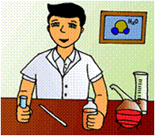

PROPIEDADES FISICAS Y QUIMICAS DE LA MATERIA

PROPIEDADES FISICAS | PROPIEDADES QUIMICAS
Son observados o medidas, sin requerir ninigun conocimiento de la reactividad o comportamiento químico de la sustancia, sin alteración ninguna de su composición o naturaleza química. | Se determinan por ensayos y estan relacionades con la reactividad de la sustancias quimicas
Textura | Oxidación: es todo el proceso por el cual el atomo o ion cede electrones.
Elasticidad | Reducción: es todo el proceso por el cual un atomo o ion gana electrones.
Dureza, Ductibilidad | Combustión: es tod el proceso de oxidación rapida que se produce con el desprendimiento de calor y en algunas veces la luz
Maleabilidad, Conductibilidad | Esterificación: es un proceso quimici que se da entre un acido graso y alchol
Temperatura, punto de ebullición | Hidrólisis: es un proceso quimico que involucra la roptura de una molecúla o de un compuesto iónico  por acción de agua.
Punto de fusión, solubilidad | Siponificación: es una hidrólisis de un triglicérido con una base fuerte, a la cual se obtiene un jabón y se recupera glicerol.
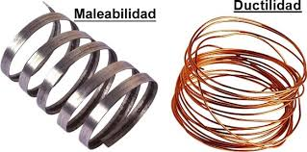
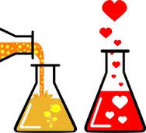

Roxana Suárez Campos . (2014). Propiedades fisicas y quimicas de la materia. 2014, de SlideShare Sitio web: https://es.slideshare.net/RoxanaSurezCampos/propiedades-fsicas-y-qumicas-de-la-materia

